Cara y cruz

Material en https://pastoralsalesianossantander19-20.weebly.com/

La Cuaresma es el tiempo para prepararnos a la gran fiesta de la Pascua. La vamos presentando de manera general en los Buenos Días y empezamos a trabajarla, de manera más intensa, a partir del lunes 16, durante tres semanas y media.
Los temas en lo que se centra esta campaña se corresponden con los dossiers de marzo y abril: cultura del consumo y despilfarro, la explotación infantil, destrucción medio ambiente. Cara y cruz de nuestra realidad; tiempo y celebración de Pascua.

Nos quedamos con la idea de CARA y CRUZ, las dos caras de la moneda, y nos apoyamos en la parábola de la moneda perdida. Con el recurso de la video-canción de Valiván enlazamos con la casa, ya que la mujer perdió la moneda en casa y ahí la encontró; nos va contando partes de la casa en las que buscó, cómo lo hizo y cómo lo celebró en la cocina :
https://www.youtube.com/watch?v=PiPJ8X-dvNk

Una mujer hubo una vez que una moneda perdió,
En su cartera tenía diez y solo nueve encontró,
Valía mucho esa moneda y un gran disgusto le dio perderla.
Se puso a buscar sobre la mesa, bajo la cama y en la despensa,
Por más que busca no encuentra nada, está la pobre desconsolada,
Esa moneda eres tú, esa moneda soy yo,
Somos como esa moneda para el Señor,
Esa moneda eres tú, esa moneda, soy yo,
somos como esa moneda para el Señor,

Buscó y rebuscó, aquella señora no descansó hasta la aurora
el suelo barrió con una escoba y revolvió la casa toda,
un brillo dorado entre baldosas, "Al fin lo he encontrado"; grita dichosa,
Llamó a las amigas y a las vecinas comieron pastel en la cocina,
En el cielo también hay una fiesta cuando el padre nos busca y nos encuentra,

Dinámica:

En cada clase tendremos una moneda grande, en B/N, colgada de una cuerda para que se pueda girar facilmente.
- Cada semana escuchamos la canción. Podemos descubrir elementos de la Cuaresma:
- Ayuno: trabaja, no descansa, solo busca. No comió nada hasta que encontró la moneda.
- Penitencia: es el cambio que se produce en la mujer…disgusto de perder algo importante, está desconsolada pero luego se siente dichosa al encontrarla
- limosna: invitó a las amigas y a las vecinas, es generosa porque utiliza lo que ha encontrado y no le importa perderlo de nuevo si es para compartir con los demás
- oración: somos como una moneda perdida para el Señor, nos busca y nos encuentra especialmente si nosotros hablamos con Él
- Coloreamos, cada lunes, la parte de la moneda, tanto de la cara como de la cruz, que vamos a trabajar. Siempre comparamos ambas caras.

- En los Buenos Días vamos desarrollando aspectos de la CARA (de Jesús) y la CRUZ (de Jesús) relativos a la Cuaresma

- Semana del 16 al 21 CARA : Ahorrar / CRUZ : Despilfarrar

CARA: Consumo responsable (rechazar chuches, cromos, tablet…en exceso). Quitarnos de lo innecesario, ahorrar. Aprovechar.
CRUZ: Consumo compulsivo, sin necesidad, tirar lo que nos sobra a la basura, desaprovechar.
Resaltamos el aspecto de ayuno y limosna de la canción de Valiván (parábola de la moneda perdida)

Las personas que vivimos en los países desarrollados formamos parte de lo que se ha dado en llamar sociedad de mercado. Es decir, vivimos en una sociedad en la que comprar y consumir son actividades que no dejan de aumentar.

El consumo sin control se conoce como consumismo. La publicidad que lo invade todo (televisión, internet, series, música, radio,…) crea necesidades y deseos en las personas para que las empresas puedan vender cada vez más…intenta llevarnos a consumir cada vez más, de manera que olvidamos que también en el consumo hemos de tener una actitud responsable.

DATOS:
- Un tercio de los alimentos utilizados se tiran a la basura
- La industria alimentaria puede dar de comer entre 10.000 y 12.000 millones de personas. Sin embargo, en el planeta Tierra habitan actualmente 7.000 millones de personas, de las cuales 1.000 millones pasan hambre.
- El 20% de la población mundial, podremos seguir viviendo con este nivel de consumismo y despilfarro de los recursos naturales, será necesario que el otro 80% siga viviendo en las condiciones de pobreza actual. El funcionamiento de la economía de los países ricos se apoya en el consumismo y en la existencia de esas grandes desigualdades.
- Casi la mitad del trabajo infantil (72 millones) se concentra en África, donde se extrae el coltán, mineral necesario para la fabricación de móviles. A parte, 62 millones en Asia y el Pacífico; 10,7 millones en las Américas; 1,1 millones en los Estados Árabes; y 5,5 millones en Europa y Asia Central
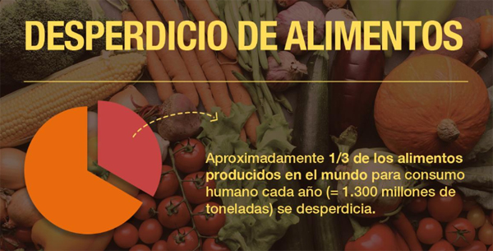

Muchas personas y entidades declaran su guerra a los desperdicios, y construyen iniciativas para un trato justo de los bienes del planeta. Aquí tienes un ejemplo:
Aprovechar la comida sobrante en los colegios https://youtu.be/Cs_IdRTpizQ

Propuestas para la semana (ayuno-limosna)
- Comer lo que me ponen sin protestar.
- Me privo de chuches para comer lo que realmente importa.
- No gastarme toda la paga en cosas poco importantes para poder tener un detalle con alguien

- Semana del 23 al 27 CARA : Dar / CRUZ : Solo Yo

CARA: Dar, regalar nuestro tiempo, ayudar. Dedicarnos a los demás.
CRUZ: Pensar solo en mí. Dedicar tiempo a pantallas y al juego solitario o al trabajo, en exceso.
Resaltamos el aspecto de penitencia y oración de la canción de Valiván (parábola de la moneda perdida)

Vivimos en tiempos de confort en donde el sofá es el símbolo de la felicidad que todos soñamos. Vivir tranquilos, gozar de unas merecidas vacaciones, viajar por placer… son valores seguros en nuestra cultura. Sólo importo YO. No encontramos el tiempo para los demás.
Nos escapamos de la incomodidad, de la dificultad que supone el AMOR: la entrega, el perdón, el cuidado de los demás.

Cortometrajes con valores:

"SPELLBOUND " BY YING WU & LIZZIA XU:
https://www.youtube.com/watch?v=W_B2UZ_ZoxU
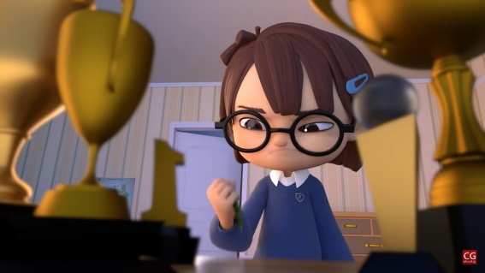
Hay veces que las emociones se nos descontrolan. Sin darnos cuenta las estamos alimentando, y llega un momento que explotamos. Y hacemos cosas que no queríamos hacer.
A todos nos pasa, y a medida que vamos creciendo tenemos que aprender a gestionar y a expresar nuestras emociones antes de llegar a explotar. Y también tenemos que aprender a pedir perdón, a poner palabras bonitas donde nos salieron palabras feas. No es fácil, pero merece la pena esforzarse por amar.

Actividades:
  - Reflexión sobre el vídeo: ¿qué le pasa a la niña? ¿por qué aparecen los bichos negros?
  - Compartir algún momento en el que hayamos explotado, por envidia o por rabia.
  - Llenar una hoja de palabras bonitas para regalársela a alguien a quien queramos pedirle perdón

WHAT WOULD CHRISTMAS BE WITHOUT LOVE?: https://www.youtube.com/watch?v=Icx7hBWeULM

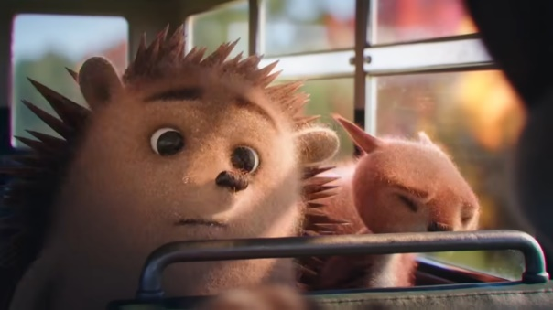
Todos estamos de acuerdo en que es importante amar, querer, a las personas que tenemos alrededor. Pero no sé si os habéis dado cuenta de que a veces es muy difícil. Muy, muy difícil. También para Jesús fue difícil amar a las personas que se encontraba, tanto que llevaron hasta la cruz. Y, aun así, él seguía insistiendo en querer a la gente. También nosotros estamos invitados a seguir esforzándonos para amar, cada vez más y mejor. Porque estamos convencidos de que merece la pena, aunque sea difícil, aunque tenga sus cruces…

Actividades:
  - Reflexión sobre el vídeo: ¿qué cuenta? ¿cómo creéis que se siente el erizo? ¿y cómo se sienten sus compañeros?
  - En nuestra vida: ¿qué es lo que más nos cuesta? ¿cuál es la parte más difícil a la hora de amar?
  - Nuestros compañeros también tienen cualidades positivas, aunque a veces no sean muy conscientes de ellas. Así que vamos a pegar post-it en sus espaldas, con cualidades positivas que tengan, para después poder abrazarles mejor y con más ganas

MISIONES SALESIANAS,
“MI PROFE ME TIENE MANÍA”: https://www.youtube.com/watch?v=ynFM-a4KlJ0
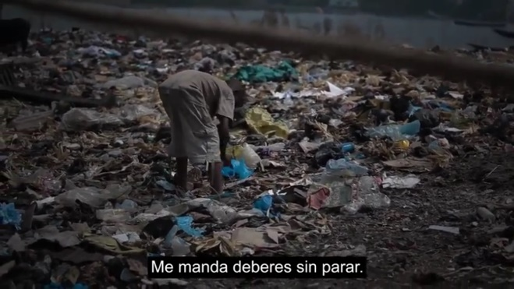
A veces nos quejamos. Hay veces que con razón; otras sin ser muy conscientes de la realidad que hay detrás. Para crecer, para amar, para cuidar a los que nos rodean, hay que superar dificultades. Y hay gente que pasa por dificultades mayores que las nuestras. Hay que mirar a la cruz de cara, de frente. Afrontar las dificultades y trabajar para cambiar las cosas, para que el mundo sea un lugar mejor.

Actividades:
  - Reflexión sobre el vídeo: ¿quién es la maestra de estos niños? ¿qué es lo que necesitan? ¿qué es lo que piden?
  - ¿Encontramos estas dificultades en nuestro contexto, en nuestra ciudad, en nuestro país?
  - Investigar un poco más sobre el acceso a la educación a lo largo del mundo: cuántos niños no pueden estudiar, diferencias entre géneros, a qué edad dejan de estudiar en otros países…

"THE PRESENT " BY JACOB FREY:
https://www.youtube.com/watch?v=96kI8Mp1uOU

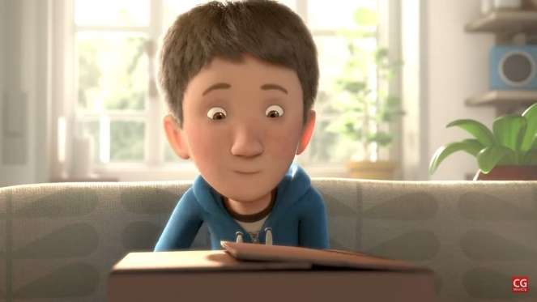
La vida tiene sus dificultades, nadie lo niega. Y superarlas no suele ser fácil. Pero hay que seguir trabajando, hay que seguir luchando en busca de la felicidad. El amor es clave en todo esto: es el que nos anima y nos ayuda a salir adelante, a vivir mejor en nuestra casa y a salir de nuestra casa para encontrarnos con el mundo. Aquí, es el amor de un cachorro el que cambia una vida. Un cachorro paciente, que también tiene sus dificultades, pero que no se rinde. Y acaba por cambiarle el corazón a un chico.

Actividades:
  - ¿Qué observamos en el vídeo? ¿Qué sucede?
  - A nosotros, ¿qué cosas nos alegran, nos animan a salir de casa, nos ayudan a amar más?
  - Con un folio hacemos una cajita de papiroflexia, y dentro escribimos algo que creamos que puede ayudar a nuestros compañeros a amar más, a vivir con más alegría.

Cuento del pescador y el empresario

“Un hombre rico, empresario, bien vestido, ropas caras y talante derrochador, iba paseando por el puerto, cuando se encuentra con un modesto pescador. El pescador trabajaba en sus redes y en su pequeña barca, y tenía un cubo lleno de un montón de peces recién pescados. El rico empresario le preguntó:
– Óigame, ¡usted tiene mucha maña! ¡Parece un pescador muy bueno! Usted sólo y con esta pequeña barca ha pescado muchos peces. ¿Cuánto tiempo dedica a la pesca?
El pescador respondió:
– Pues mire usted, yo la verdad es que nunca me levanto antes de las 8:30. Desayuno con mis hijos y mi mujer, acompaño a mi familia al cole y al trabajo, luego voy tranquilamente leyendo el periódico hasta el puerto, donde cojo mi barca para ir a pescar. Estoy una hora u hora y media, como mucho, y vuelvo con los peces que necesito, ni más ni menos. Luego, voy a preparar la comida a casa, y paso la tarde tranquilo, hasta que vienen mis hijos y mi mujer y disfrutamos haciendo juntos los deberes, paseando, jugando. Algunas tardes las paso con mis amigos tocando la guitarra.
– ¿Entonces me dice que en sólo una hora ha pescado todos estos peces? ¡Entonces usted es un pescador extraordinario! ¿Ha pensado en dedicar más horas al día a la pesca?
– ¿Para qué?
– Pues porque si invierte más tiempo en pescar, 8 horas, por ejemplo, usted tendría 8 veces más capturas, y ¡así más dinero!
– ¿Para qué?
– Pues con más dinero usted podría reinvertir en una barca más grande, o incluso contratar a pescadores para que salgan a faenar con usted, y así tener más capturas.
– ¿Para qué?
– Pues con este incremento de facturación, ¡su beneficio neto sería seguro envidiable! Su cash flow sería el propicio para llegar a tener una pequeña flota de barcos, y así, hacer crecer una empresa de pesqueros que le harían a usted muy muy rico.
– ¿Para qué?
– ¿Pero no lo entiende? Con este pequeño imperio de pesca, usted sólo se tendría que preocupar de gestionarlo todo. Usted tendría todo el tiempo del mundo, para hacer lo que le venga en gana. No tendría que madrugar nunca más, podría desayunar cada día con su familia, podría acompañar a los niños al cole, jugar con ellos por la tarde, tocar la guitarra con sus amigos…”

Propuestas (oración y penitencia):
- Dejar de jugar con videoconsolas para ayudar más en casa
- Ofrecerme para hacer algo en casa, en el colegio, con los amigos…
- Jugar para que otros se diviertan.
- Dar gracias a Dios por todo lo que tengo
- Aunque no consiga lo que quiero, respondo con una sonrisa.
- Intento que las personas a las que quiero, lo sepan.

- Semana del 30 marzo al 3 de abril CARA : Valorar / CRUZ : Explotar

CARA proteger, valorar y apreciar lo que tengo
CRUZ explotar a los demás
Escuchamos la parábola de la moneda perdida. Somos como esa moneda que Jesús encuentra y por la que siente feliz. Nos sentimos agradecidos por ello.

Valorar lo que tienes significa aprender a ver aquellos pequeños momentos que no podrías comprar ni con un diamante. Seguro que si prestas un poco de atención descubrirás muchos de estos tesoros. Los más básicos son:
- Un hogar donde dormir cada noche
- Alimentos
- Salud
- Ropa
- Amigos, amor y familia

Quizás te parezca que son cosas básicas y que no hay nada que valorar en ello. Piénsalo otra vez: ¿cuánta gente hay en el mundo que no tiene todo esto? Valorar lo que tienes no es solo agradecer que tienes cosas materiales…

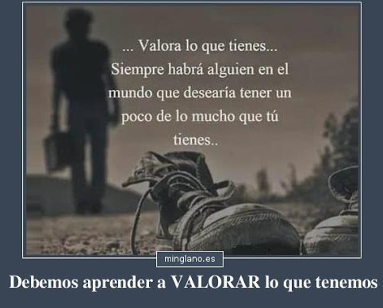

El Vídeo del libro de la selva “Lo más vital”, nos enseña que la naturaleza nos da lo que necesitamos, no hace falta pedir, ni usar más.
https://www.youtube.com/watch?v=Tnh_kPHp9LM

Descubre cómo viven otras personas como tú y piensa cuánto tienes que agradecer
¿De dónde viene lo que compras? Tus zapatos https://www.youtube.com/watch?v=VcmfqtVTVXI

Cara y cruz de nuestra realidad:

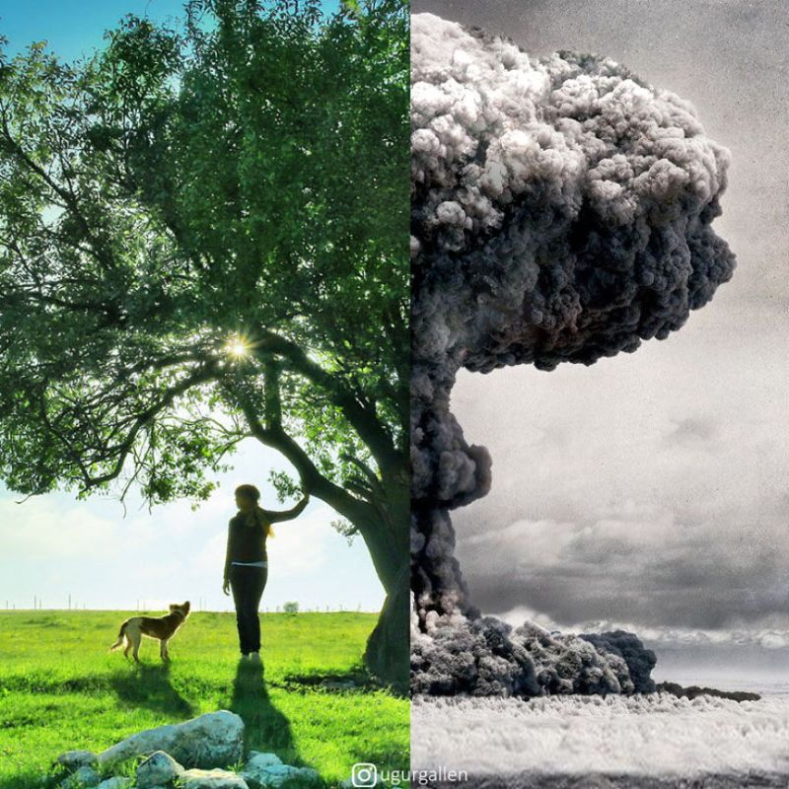 | 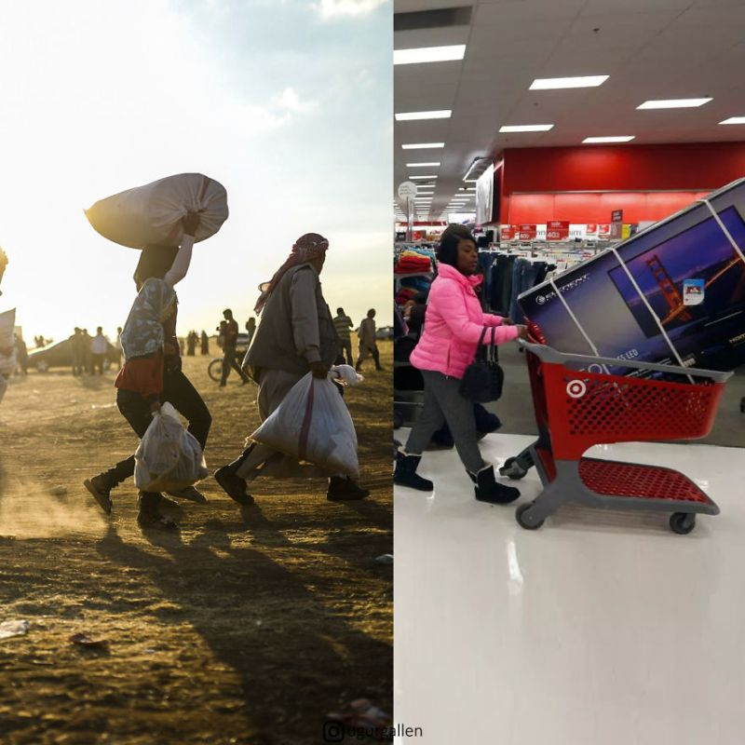
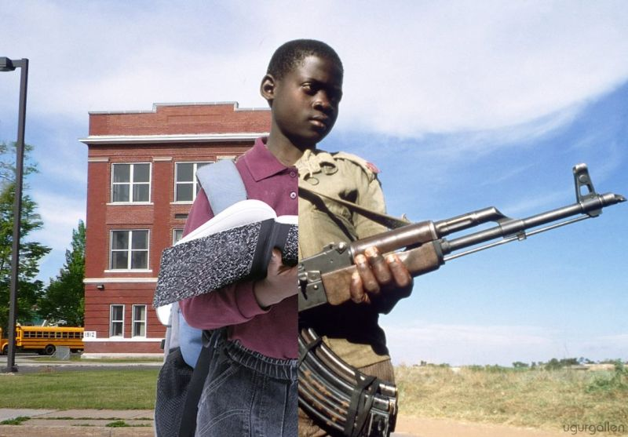

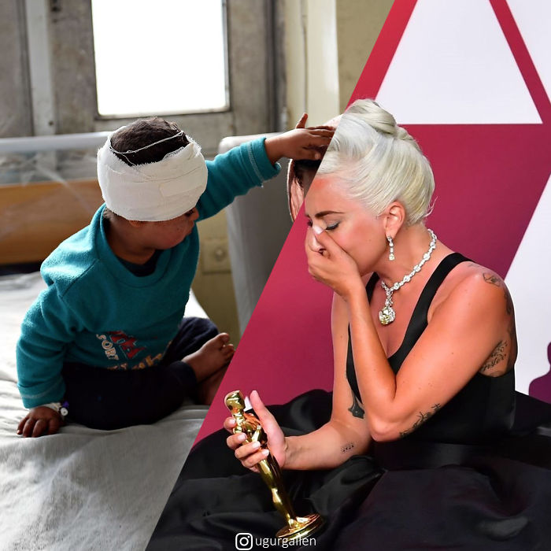 | 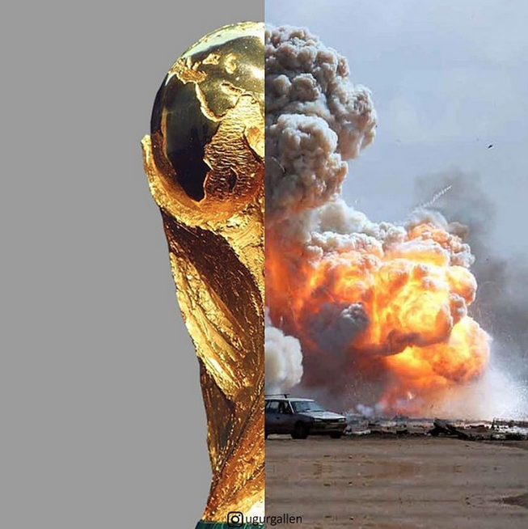

- ¿Tienes suerte?
- ¿Valoras lo que tienes?
- ¿Eres feliz con ello?

Propuestas:
- Intento hacer feliz a alguien que lo necesite, sonrío.
- Aceptar los inconvenientes que surgen sin problemas
- Soy razonable, valoro las cosas, no lo quiero todo en cualquier momento
- Doy gracias a los que trabajan por o para mí. Doy gracias por lo que tengo.

Celebración de Pascua el jueves 23 de abril, en la que pondremos nuestra mejor cara de la moneda.

OTROS RECURSOS:

Fichas de colorear: la Semana Santa en láminas para colorear
http://azcolorear.com/fichas-para-colorear-semana-santa
https://paraninos.org/semana-santa-para-ninos/ (al final de la página)
https://goo.gl/kdiYk7

Recursos para trabajar en Religión:
Webquest de la Semana Santa: http://phpwebquest.org/newphp/webquest/soporte_tablon_w.php?id_actividad=41837&id_pagina=1
Presentación con Prezzi de la Semana Santa
https://prezi.com/ire_vxjrvpil/la-semana-santa-unai-quiros/
Vídeo de Cuaresma Salesianos Loyola
https://www.youtube.com/watch?v=4HhoW71tdQs
La Cuaresma, para los más pequeños
https://www.youtube.com/watch?v=5QGu_8PwGWA

PIENSA y escribe, junto a cada cara de la moneda, valores o contravalores .
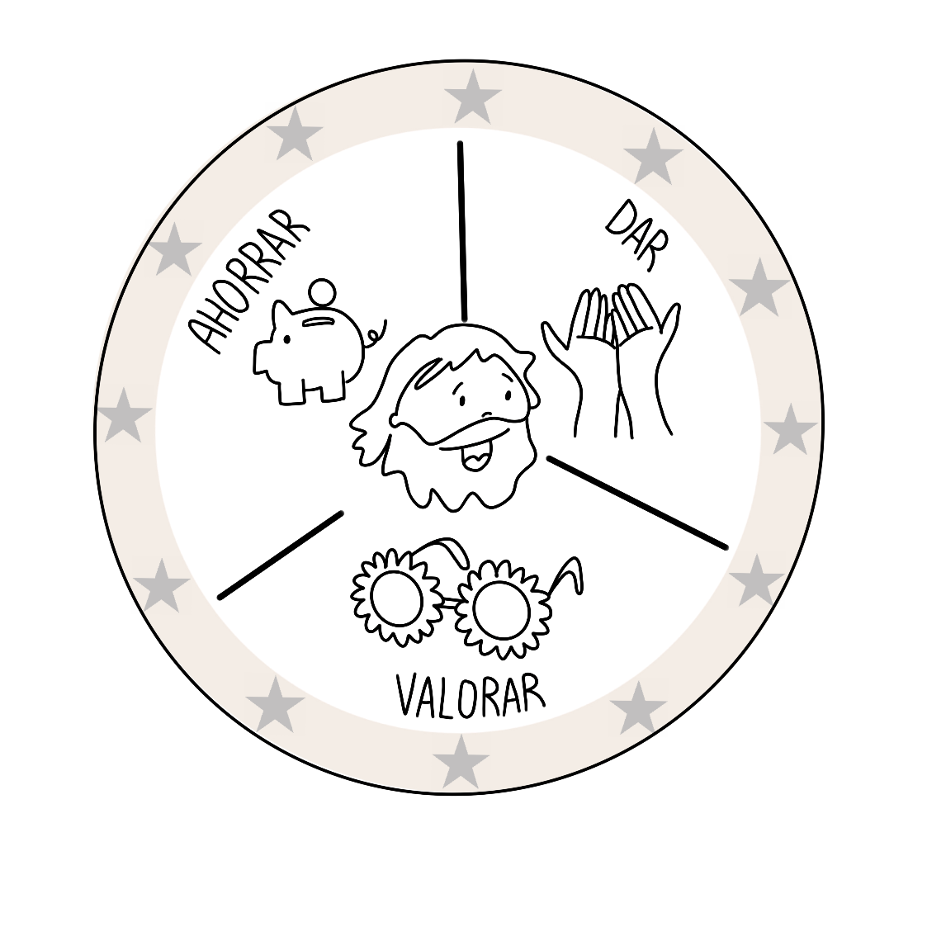
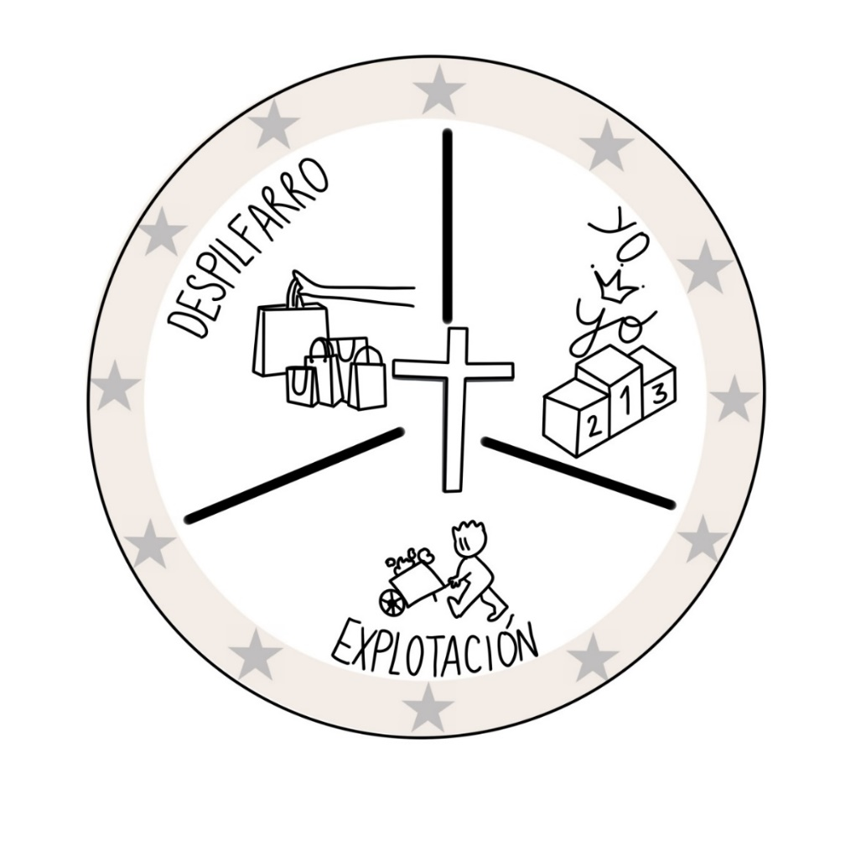
VALORES
________________________________________________________________________________________________________________________________________________________________________________________________________________________________________________________________________________________________________________________________________________________________
________________________________________________________________________________________________________________________________________________________________________________________________________________________________________________________________________________________________________________________________________________________________

CONTRAVALORES

